4-12-2024
Sergio Saavedra Rodríguez
2º DAW
Memoria Proyecto Global 1º EVA

Tabla de contenido
1. Elementos Básicos 2
a. Color 2
b. Tipografía 2
c. Imágenes 2
2. Estructura y Maquetación 4
a. Prototipo web 4
b. Resultado Final 4
3. Mapa de navegación 5
4. Guía de estilo 5
a. Uso de colores 5
b. Fotos 8
c. Estructura Web 9
d. Menú 9
e. Titulares 10
f. Texto 10
5. Validación y accesibilidad 11
a. Validación HTML 11
b. Validación CSS 12
c. Accesibilidad y usabilidad web 12
6. Webgrafia 13

Elementos Básicos

Color
Colores: #010785, #343efc, #13fc8c, #008645, colores líneas autobús (#00a6d6, #144d29, #2905a1, #2905a1), #21a6fc, #005f9c
Herramienta: https://paletton.com
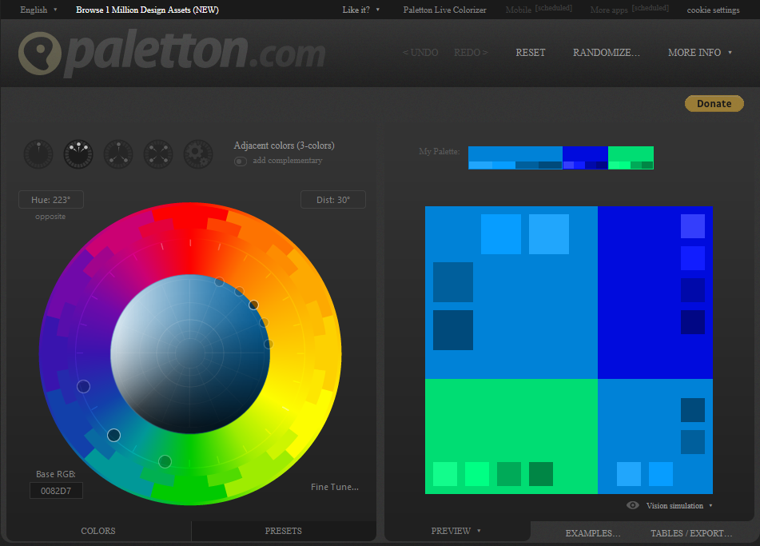

Tipografía
Herramienta: https://fonts.google.com
Títulos: Roboto bold
Texto: Roboto regular

Imágenes
Imagen logo: 50x50


Imagen galería: 312x208
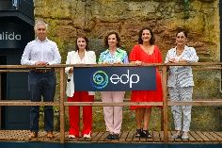
Imagen accesos: 557x695
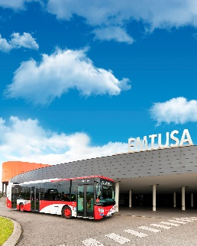
Imágenes párrafos: 1188x668
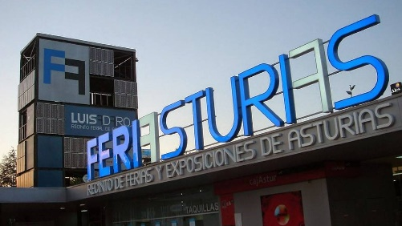
Imágenes logos redes sociales: 58x58


Estructura y Maquetación

Prototipo web
INICIO
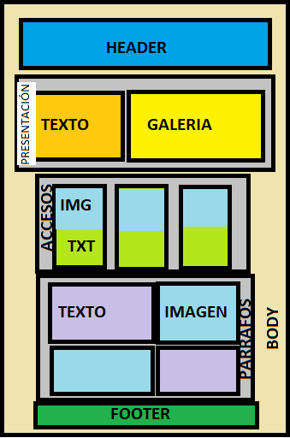

Resultado Final
INICIO
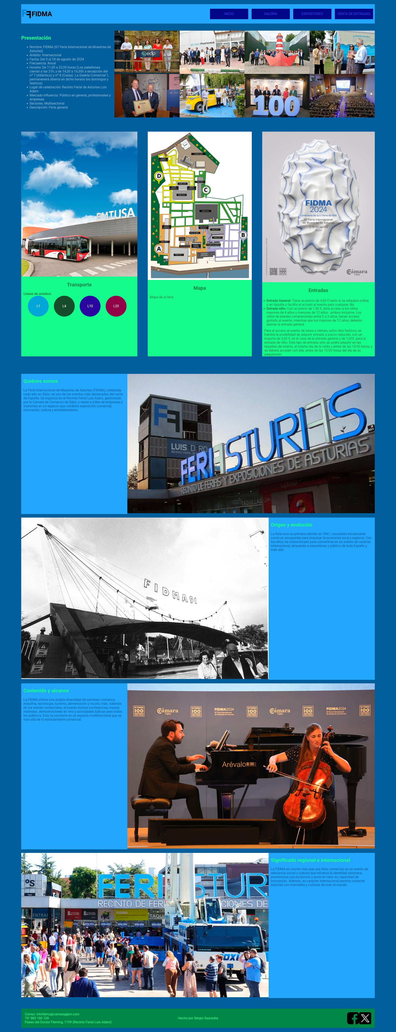

Mapa de navegación
INICIO

GALERÍA
EXPOSITORES
VENTA DE ENTRADAS

*Solo está hecho el inicio, galería, expositores y venta de entradas son los ejemplos del nav

Guía de estilo

Uso de colores
HEADER:

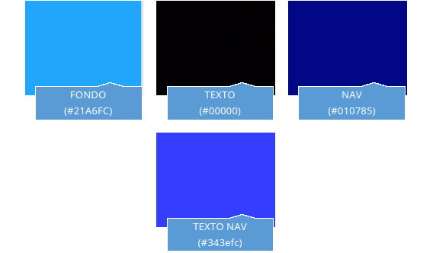

MAIN SECTION (PRINCIPAL):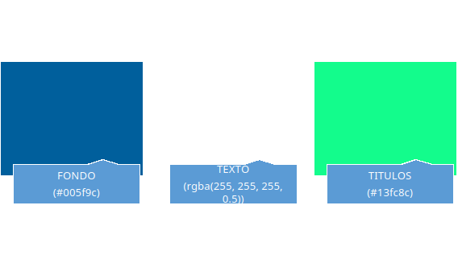

ACCESOS:
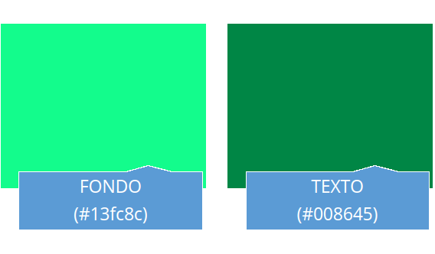
PARRAFOS:
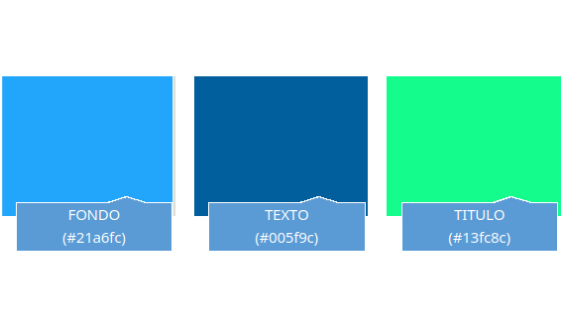

FOOTER:
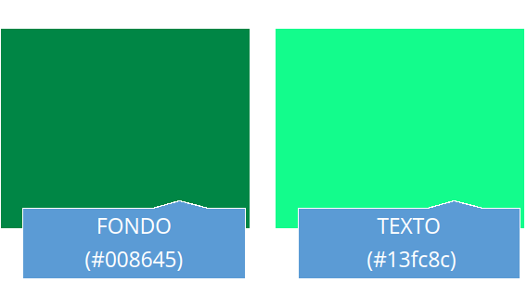

Fotos
Logo:

50px
50px

Imagen galería:
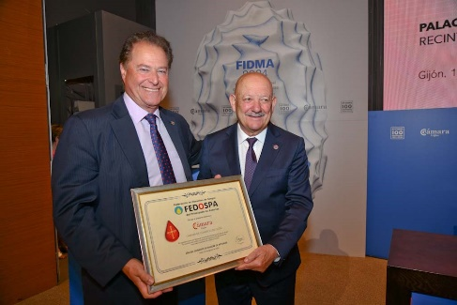

312px

208px

Imagen acceso:
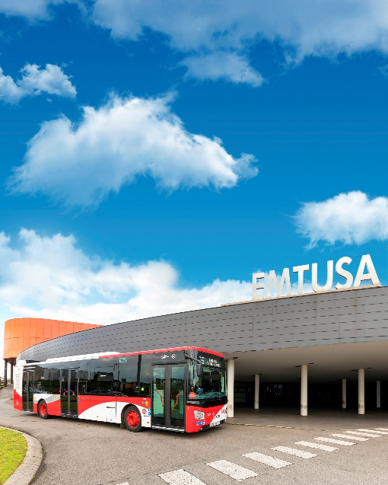
557px
695px

Imagen parrafo:
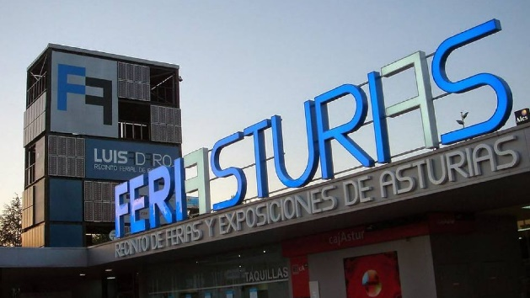
1188px
668px

Estructura Web
INICIO:
La sección superior sirve para moverse por la pagina web contiene el logo y una barra de navegación para moverse por la web
La sección central se divide en tres zonas presentación, accesos y párrafos.
La sección presentación contiene un texto a la izquierda y una galeria con ocho imágenes a la derecha, la sección de accesos son tes apartados con una imagen arriba y texto abajo, y la sección párrafos va cambiando en entre texto a la izquierda y una imagen a la derecha y una imagen a la derecha y texto a la izquierda.
La sección inferior sirve para poner el copyright, los datos de contacto y las redes sociales.

Menú
Barra de navegación:
El color del texto es marrón muy claro(#010785) y el fondo azul oscuro(#010785), y cuando se pasa el ratón por encima se invierten los colores.


Titulares
TITULARES H2 (general):
Fuente: Roboto normal
Color: #13fc8c
TITULARES H2 (accesos):
Fuente: Roboto normal
Color: #008645

Texto
Texto:
Color: rgba(255, 255, 255, 0.5)
Fuente: Roboto

Texto accesos:
Color: #008645
Fuente: Roboto
Texto párrafos:
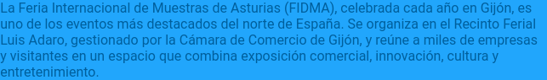
Color: #005f9c
Fuente: Roboto

Validación y accesibilidad

Validación HTML
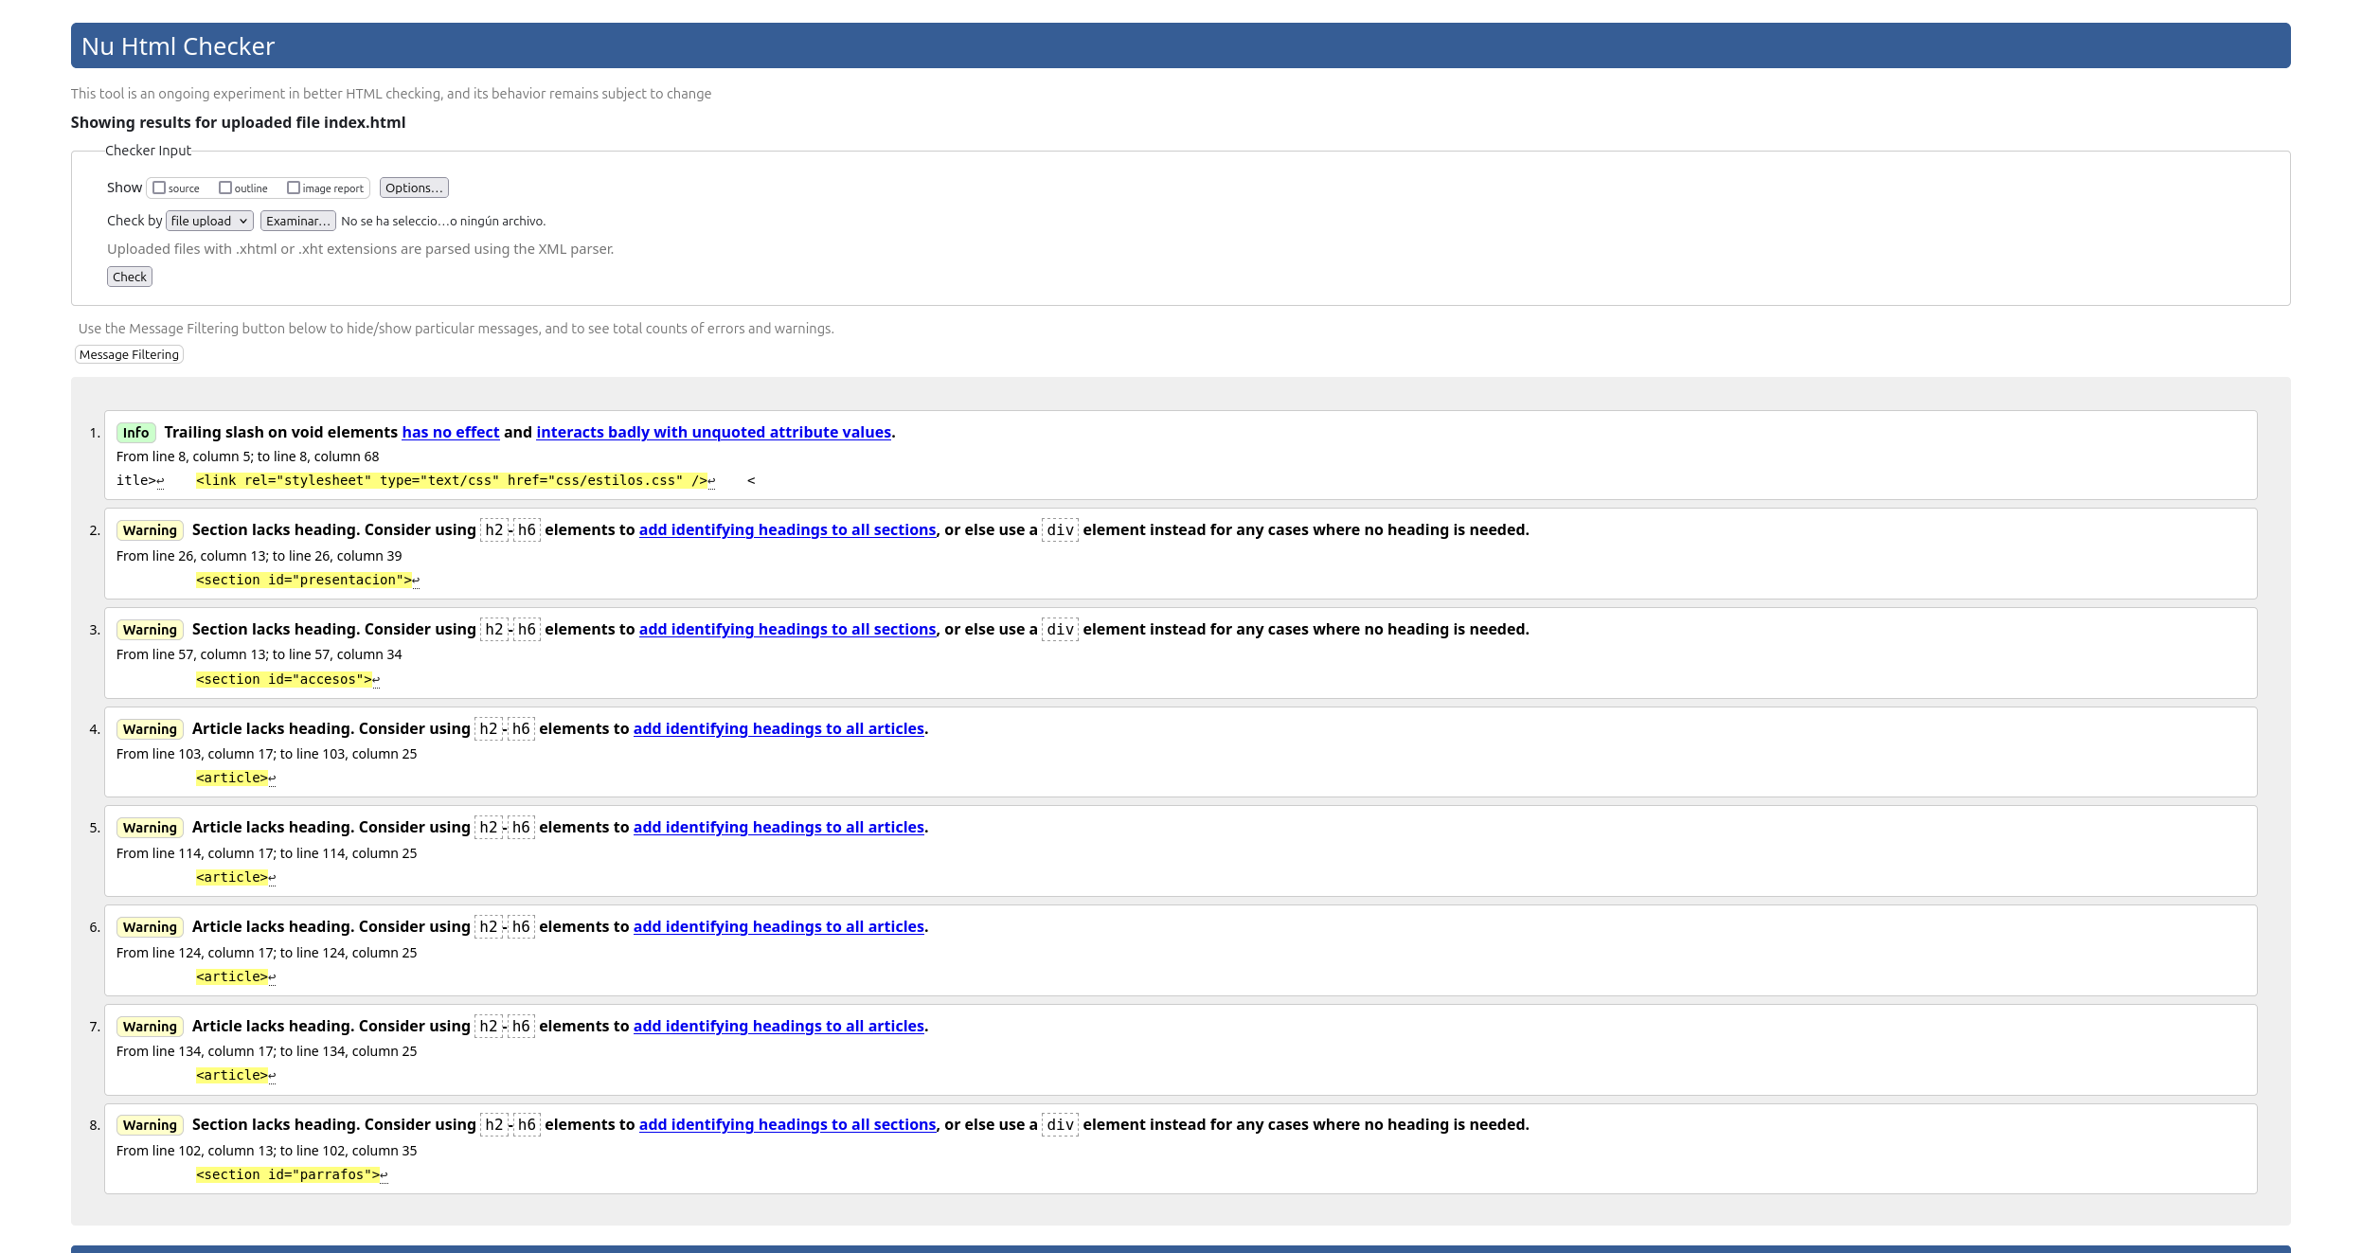

Validación CSS
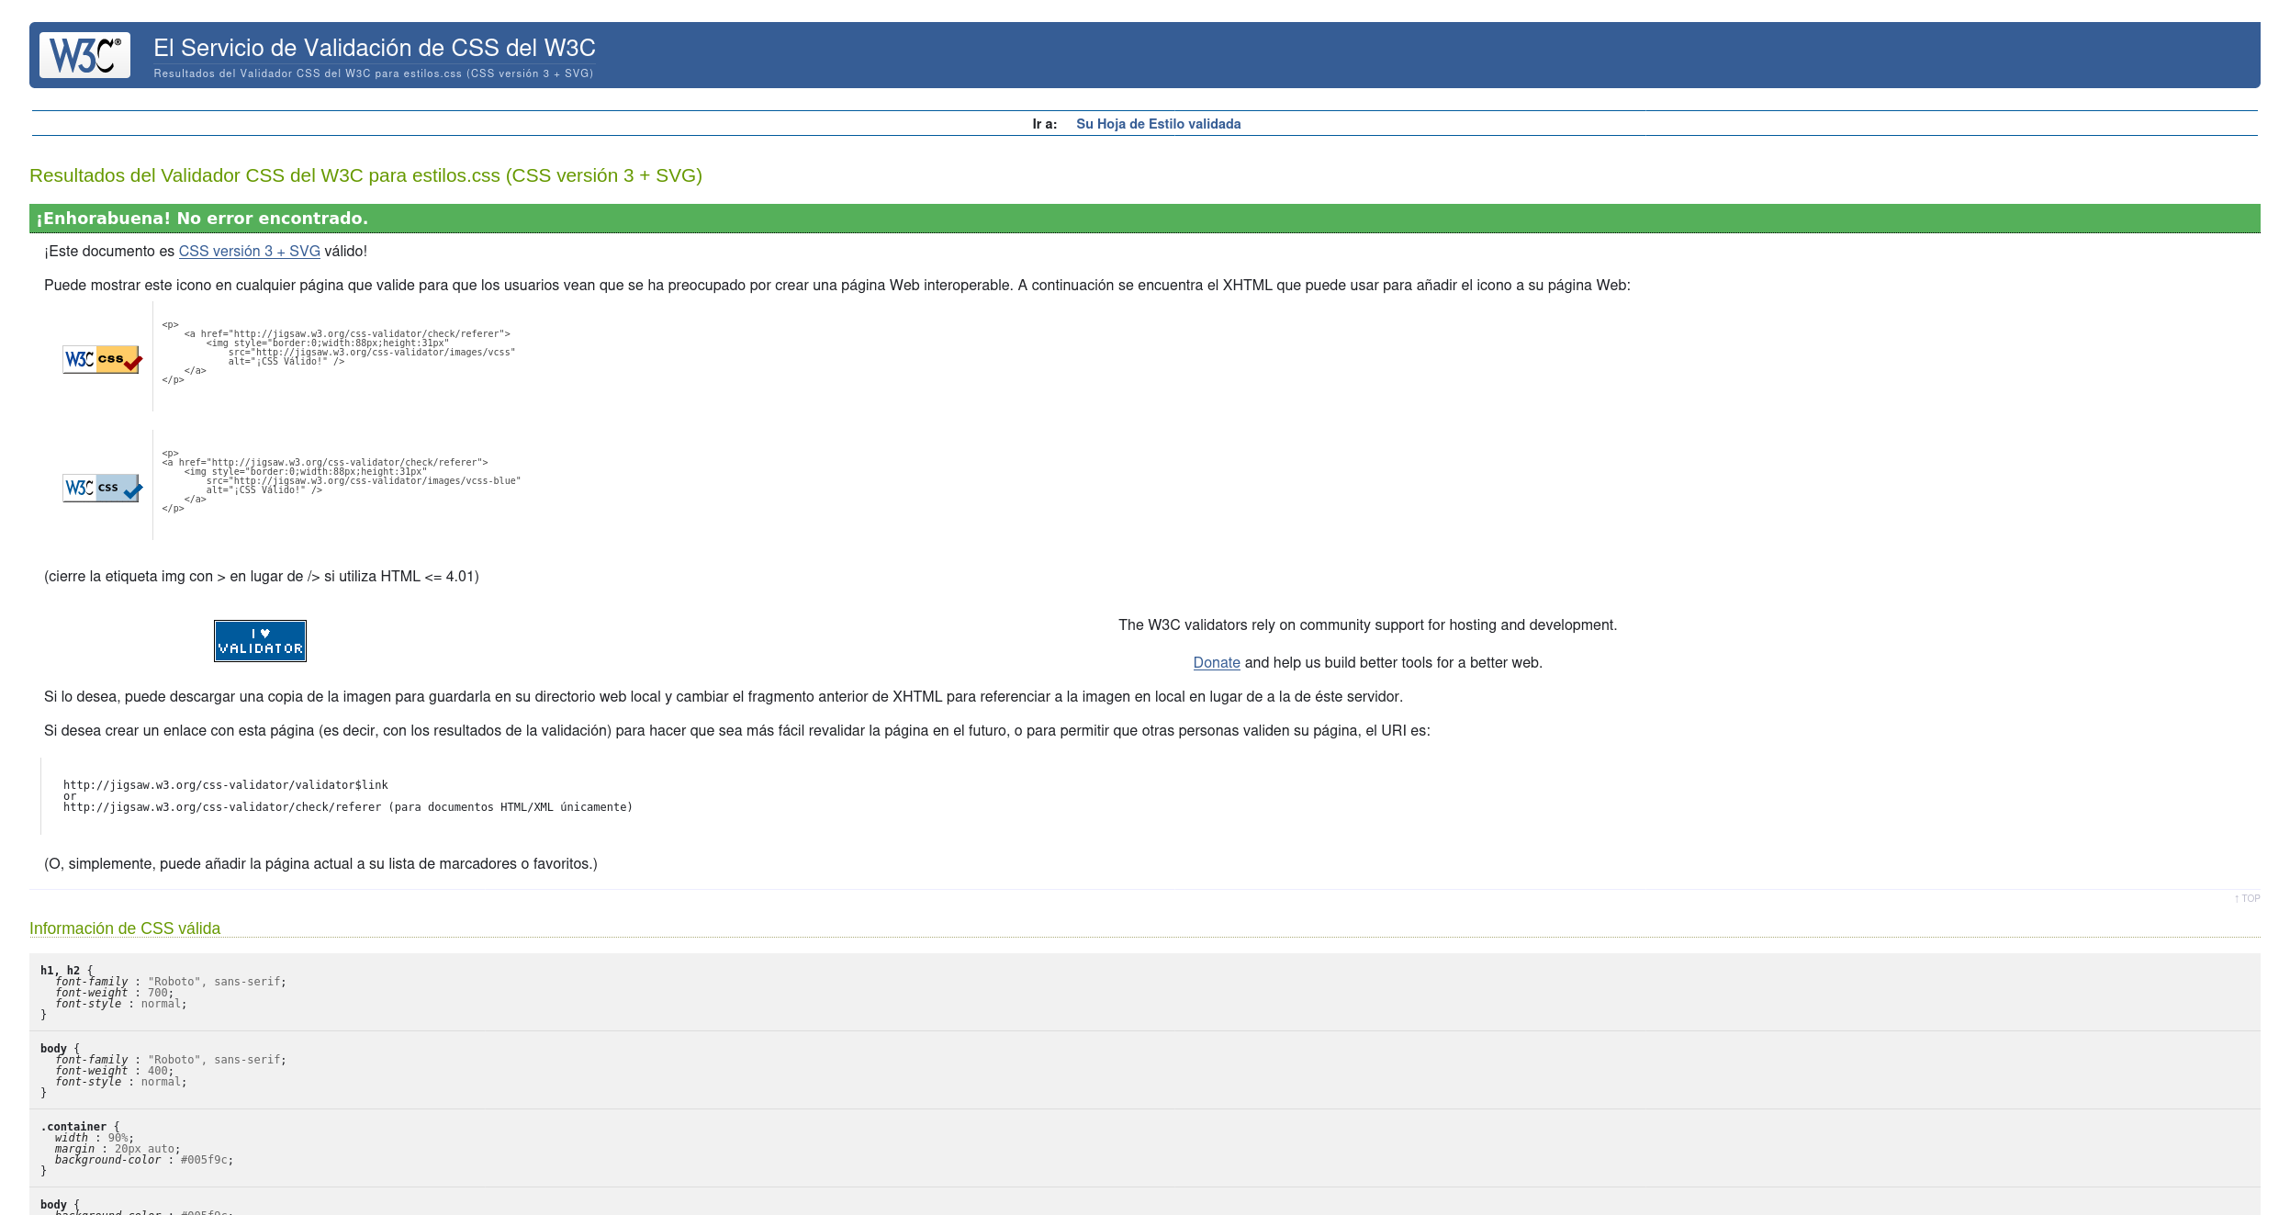

Accesibilidad y usabilidad web
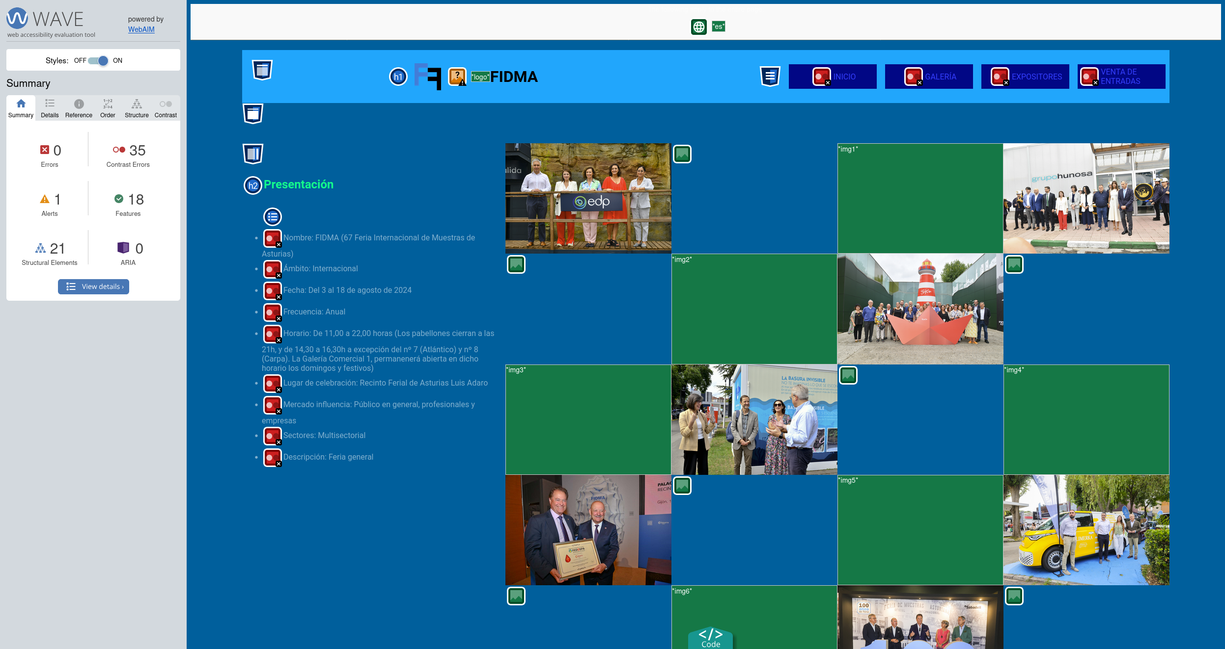
Solo tiene errores de contraste

Webgrafia
Validación HTML: https://validator.w3.org/
Validación CSS: https://jigsaw.w3.org/css-validator/
Paletas de colores: https://paletton.com
Fuentes: https://fonts.google.com/
Fotos y información: https://www.gijon.es/es/directorio/fidma-feria-internacional-de-muestras-de-asturias https://www.camaragijon.es/es/actividad-ferial/fidma/presentacion/

